La complainte du travailleur pauvre
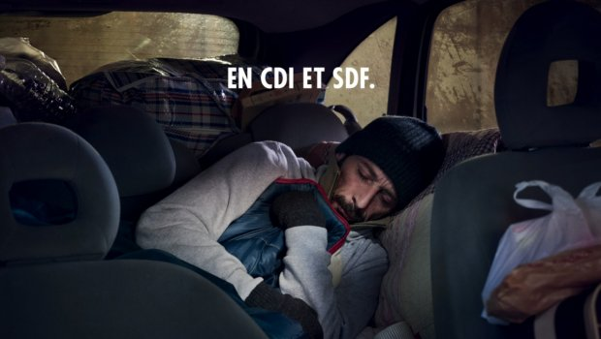
La nuit va tombée et il fait déjà -7°. En sortant de mon travail, je n’ai pas cessé de marcher afin de ne pas geler sur place. Je guette l’entrée de certains hall d’immeuble essayant d’apercevoir et de mémoriser le code tapé par les résidents afin d’avoir, pour cette nuit au moins, un endroit chauffé où dormir. Les foyers sont pris d’assaut, c’est pire que dans les quatre étoiles, il faudra bientôt réserver des mois à l’avance. Je galère d’agences d’intérim en trottoirs, de petits boulots en bouches de métro, de travaux illégaux en bords de Seine sous des ponts classés au patrimoine national, le luxe ! Ce soir, je vais squatter le Mac do jusqu’à l’heure de la fermeture et me faire une orgie alimentaire avec un mini cornet de frites.
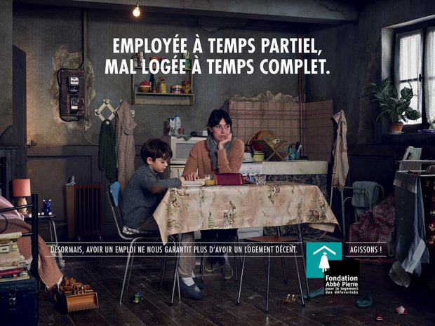
Jusqu’à cinquante ans j’avais un boulot stable. Vingt huit années chez Renault et pas un jour d’absence. Qu’il pleuve, qu’il vente ou qu’il neige toujours fidèle au poste. Bien sur, mon ambition professionnelle était limitée par mon cursus scolaire mais, je m’en satisfaisais et puis, le travail manuel est aussi respectable que le travail intellectuel. Faut dire aussi, qu’avec un père absent et une mère qui faisait ce qu’elle pouvait pour qu’on s’en sorte, j’ai bossé tôt. Aujourd’hui, j’ai encore la pêche mais je suis trop vieux pour une embauche qu’ils m’ont dit à pole emploi, alors je leur ai demandé comment ils comptaient arriver à nous faire bosser jusqu’à soixante cinq balais sans offre de travail, j’attends toujours la réponse… Quant à l’Assedic, ce n’est qu’une pompe d’État, chargé de redistribuer le sang des travailleurs sucés par les vampires de la finance. Étant donné qu'il est plus facile d'aspirer que de recracher, cet organisme s'ingénie à tendre de multiples pièges administratifs sous les pas des chômeurs considérés comme des mendiants et des bons à rien par nos gouvernements successifs trop occupés à la pratique de la génuflexion devant les banques plutôt qu’à la défense des intérêts de leurs citoyens … Evidement, à part attendre la croissance un doigt dans le cul et la main dans nos impôts, les grands énarques qui nous dirigent pensent inverser la courbe du chômage en nous faisant travailler plus longtemps pendant que les boites délocalisent, licencient, s’automatisent et se fournissent en main d’œuvre avec des sans papiers qu’ils peuvent exploiter comme des esclaves alors, il faudra qu’ils nous expliquent comment parce que si vous vous avez compris, moi pas.
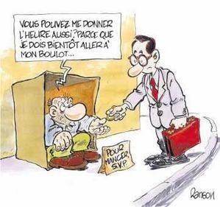
Nous sommes de plus en plus nombreux à errer sans domicile fixe comme ils disent. Le terme SDF prête à confusion, imaginez qu’ils le traduisent ainsi « Sans Difficulté Financière », ils seraient capable de nous envoyer un contrôle fiscal ces cons… Je suis inscrit dans une dizaine de boite intérim, je prends tout ce qui se présente et je bosse dés que je peux mais je ne gagne pas assez pour me loger. Etonnant non, que dans un pays riche un travailleur ne puisse pas avoir accès à un logement. Je laisse les chantres du libéralisme débridé réfléchir à ce problème, je ne doute pas qu’ils vont nous avoir des ristournes dans les magasins Décathlon sur les tentes quechua, vu le nombre à se procurer, cela sera bénéfique pour leurs actions boursières. On nous appelle les travailleurs pauvres ou les « Workerspoor » dans les milieux financiers, avouez que ca fait plus classe.
Je ne vous cache pas qu’actuellement, j’aimerai bien être le chat de l’autre tache, le couturier branché et Ô combien utile à la société. Son chat choupette qui se ballade avec chauffeur, collier de diamant et valises louis Vuitton. Parait même qu’elle a deux nurses à plein temps. Super, c’est ma collègue Annie qui vit dans une caravane pourrie et sans chauffage avec ses deux gosses qui va apprécier l’utilité de la chose et la bonne répartition des richesses. Dans cette société, il vaut mieux être un félin qu’un humain. Enfin, tous cela est un peu normal, les médias actuels façonnent les hommes pour l’émotion et non pour la réflexion. Il suffit de voir les défilés organisés par nos élites, ils sont tous « Charlie » mais pas un ne manifeste pour les 130 enfants assassinés par des djihadistes dans une école du Pakistan, ni pour les 10 millions de personnes vivant avec moins de 800 € par mois. Comme quoi, il y a des degrés différents dans l’indignation, dans l’horreur comme dans la misère, c’est fonction des circonstances et de l’intérêt de certains qui font de la peine et de la tristesse un commerce lucratif et s’autorisent à jouer avec le curseur sur l’échelle des bons sentiments.
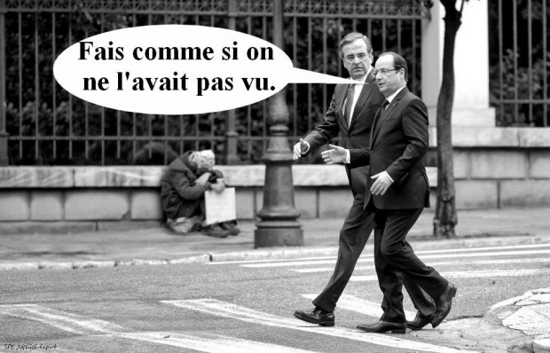
En France en 2013 nous étions 2 millions de travailleurs pauvres, remarquez, on ne va pas se plaindre, en Angleterre, les champions du libre échange, c’est 5,2 millions en 2014 et, 20% des actifs en Allemagne, vous savez le modèle qu’on nous sert de façon rituel. Bon enfin, tout cela pour vous dire que travailler ne suffit plus pour vivre décemment, mais ca vous l’aviez compris, le problème, c’est que cela va aller en empirant et que malheureusement nos rangs de « Workerspoor » vont grossir de jour en jour a travers toute l’Europe.
La dignité de l’homme est dans ce qu’il créé, dans ce qu’il produit pour la société, pour autrui. Quand le travail devient une aliénation, un esclavage, l’humanité quitte l’être ainsi contraint et son âme se dessèche. Un travailleur qui ne peut pas trouver d'emploi est un personnage infiniment plus tragique que n'importe quel Hamlet ou Œdipe.
« Le premier des droits de l'homme c'est la liberté individuelle, la liberté de la propriété, la liberté de la pensée, la liberté du travail. »
Jean Jaurès
http://www.lefigaro.fr/conjoncture/2011/11/14/04016-20111114ARTFIG00566-l-allemagne-reflechit-a-des-salaires-minimum.php
http://www.lefigaro.fr/international/2014/12/08/01003-20141208ARTFIG00135-la-faim-un-autre-visage-du-royaume-uni.php
http://www.inegalites.fr/spip.php?article905
